
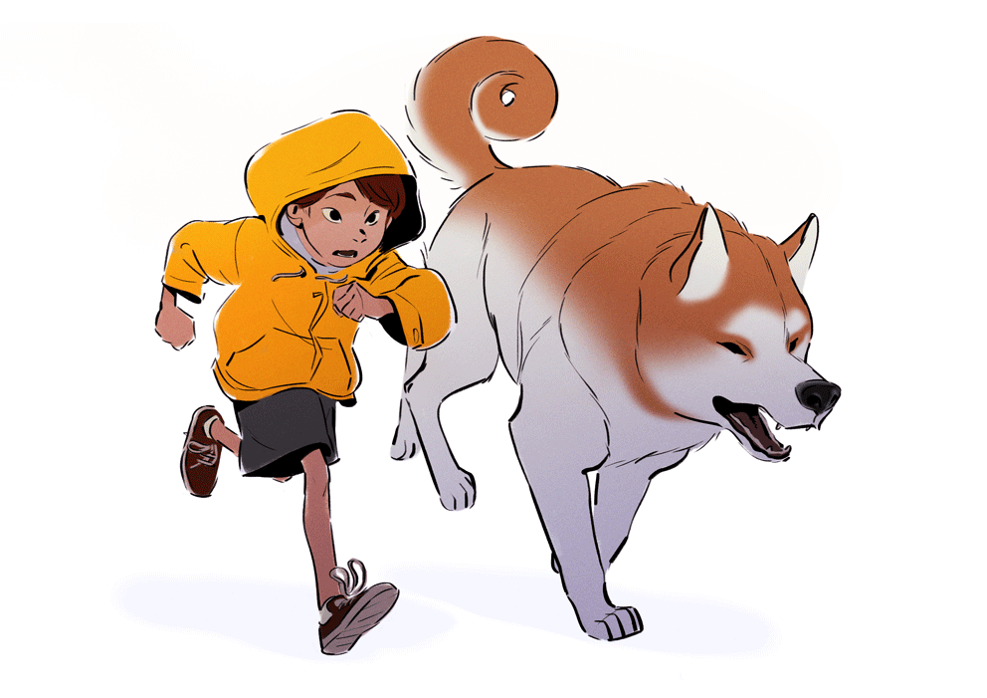
Выставка собак САС РКФ
«Новогодняя Дог-Тусовка»

ЗАЯВОЧНЫЙ ЛИСТ УЧАСТНИКА КОНКУРСА ЮНЫХ ХЕНДЛЕРОВ

_______
Пожалуйста, отпечатайте или напишите печатными буквами.
Please type or write in block letters

ИМЯ/NAME |  |  |  | ФАМИЛИЯ/SURNAME
ДАТА РОЖДЕНИЯ/DATE OF BIRTH |  |  | ВОЗРАСТ/AGE |  |  |  |  |  |  | ПОЛ/SEX
ПОРОДА СОБАКИ/
DREED OF DOG
СТРАНА/
COUNTRY
ИНФОРМАЦИЯ О РОДИТЕЛЯХ/ОПЕКУНАХ (СТАРШЕ 18 ЛЕТ)
PARENT/GUARDIAN INFORMATION (MUST BE ATB LEAST 18 YEARS OLD
ИМЯ/NAME |  |  |  |  | ФАМИЛИЯ/SURNAME
КЕМ ПРИХОДИТСЯ (мать,отец и др)
RELATIONSHIP TO HANDLER (i.e.father,mother,other)

АДРЕС (с индексом)/  ADDRESS |  |  |  |  |  |  | № ТЕЛЕФОНА/  TELEPHONE №
ПОДПИСЬ ЗАКОННОГО ПРЕДСТАВИТЕЛЯ/
SIGNATURE OF THE LEGAL REPRESENTATIVE
ДАТА РЕГИСТРАЦИИ.REGISTRATION DATE

_

ЖЕЛАЕМ УСПЕХОВ В КОНКУРСЕ!!!!

Для справок:
Тел. (8112) 57-72-19 с 13 до 17 часов ежедневно (клуб) Тел./факс 55-45-63 Соколова Эльвира
Тел./факс 53-70-69 Балакирева Галина E-mail: pskovfauna@mail.ru

